与伊比利亚火腿共同开启圣诞月
北京/马德里。进入12月，一年一度的圣诞节便日渐临近。佳节总与美食相伴，作为最适合在节日里与亲朋好友共同分享的美食，伊比利亚火腿无疑是圣诞月中最具人气的美食之一。伊比利亚火腿凭借悠久历史传统与工艺、代代相传的独特制作技术，以及无与伦比的风味，从不缺席任何重要节日。
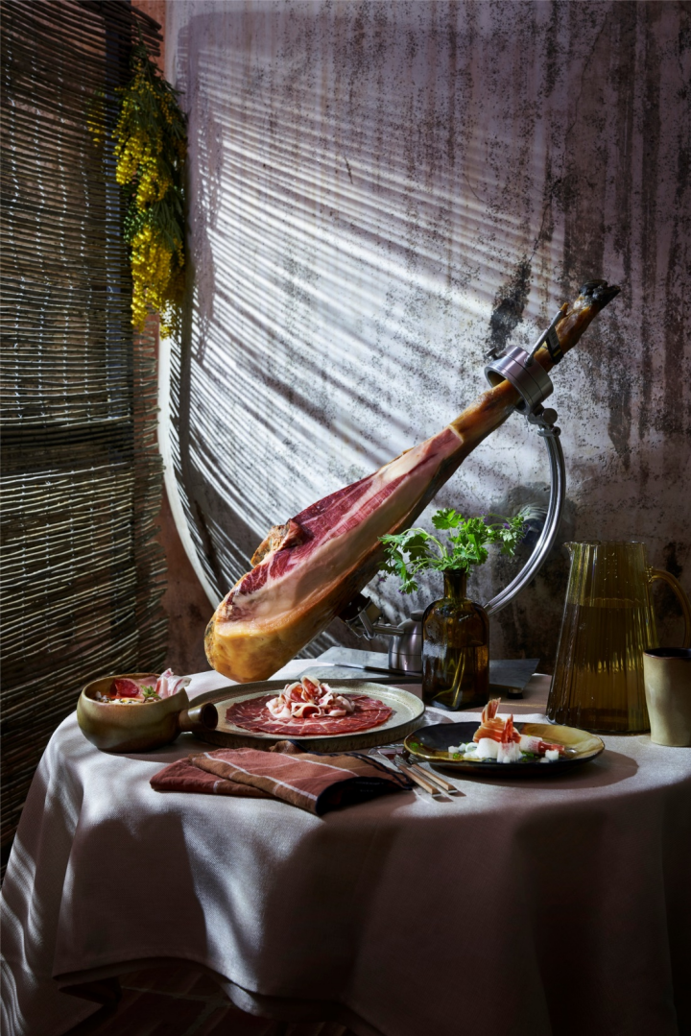
在欧洲盛行的伊比利亚火腿生活方式
伊比利亚火腿是西班牙和欧洲美食中最受推崇的产品之一，不仅风味独特，而且在厨房中用途广泛。人们会精心挑选一条上等的伊比利亚火腿，把它带回家切割成精美的切片，邀请亲人和朋友共同享受这份顶级美食带来的喜悦。
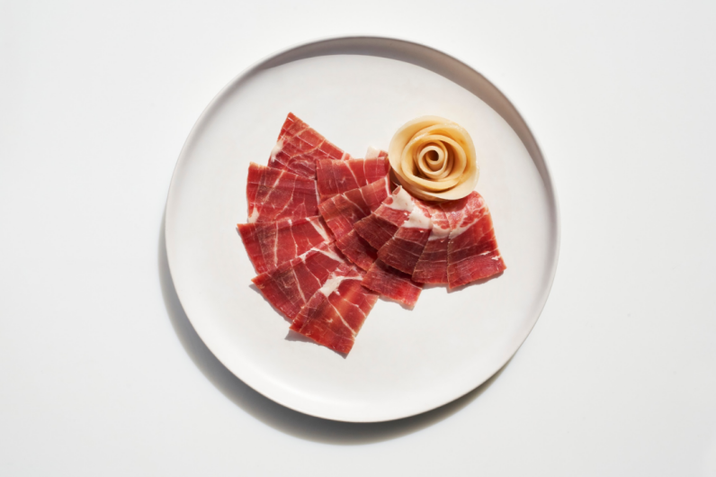
如今，伊比利亚火腿已经不仅仅是一种人见人爱的美食，它更像是一种生活方式，在品质、可持续性、品鉴、享受等多个方面展现出独一无二的特性。这种围绕伊比利亚火腿展开的生活方式，从西班牙扩散至整个欧洲，如今也在中国流行开来。越来越多的中国人，选择享用伊比利亚火腿来庆祝节日。伊比利亚火腿因其用途广泛，能够自然地融入进世界各地的菜肴之中，更拥有“征服”中国人味蕾的巨大潜力。在中国，人们重视精致的口味、美观的摆盘和原料的真实性，正因如此，伊比利亚火腿能够在中国家庭的餐桌之上占据一席之地。
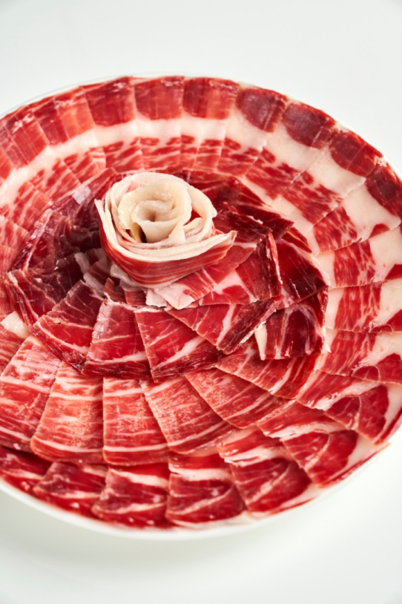
在圣诞月唤醒伊比利亚感官
圣诞月里的聚会总是比其他月份要多。带上伊比利亚火腿，和朋友们一同唤醒伊比利亚感官，不仅能把节日的氛围烘托到极致，更能留下一段难忘的回忆，因为品尝伊比利亚火腿已经成为一种文化和社交体验。
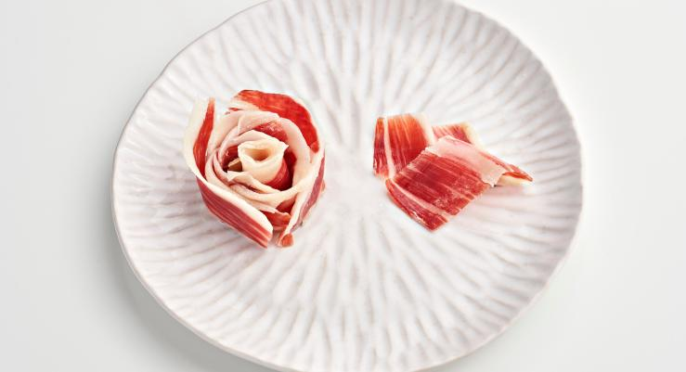
首先，伴有白色纹理的红色火腿切片与节日气氛完美契合。其次，伊比利亚火腿的馥郁醇香能激起人们的愉悦之感。不仅如此，将火腿片放入口中后，瞬间成倍绽放的香气，将不断刺激味蕾，唤醒在场所有人的伊比利亚感官。与好友们一起沉浸在伊比利亚火腿带来的感官享受之中，无疑将成为聚会上的最佳时刻。
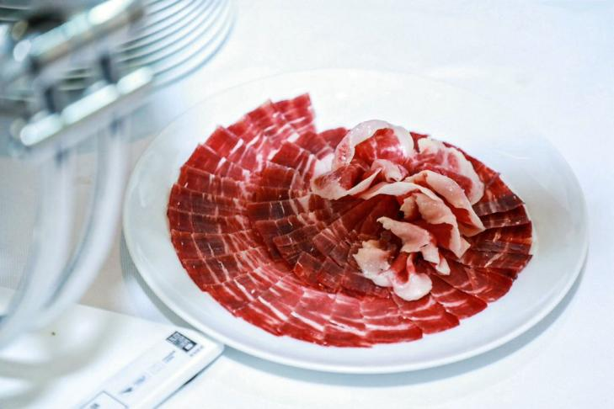
发现伊比利亚火腿的更多精彩
除了在节日里品尝伊比利亚火腿，想沉浸式领略伊比利亚火腿的生活方式，就一定要亲自体验火腿的切割艺术。在西班牙和欧洲，伊比利亚火腿切割师是一项颇具艺术气质的职业。只有经过火腿切割师的精心切割，伊比利亚火腿才能薄如蝉翼，入口即化，令果仁和烤面包的香气瞬间充斥味蕾。

许多伊比利亚火腿的爱好者甚至不远万里前往欧洲，到西班牙学习最纯正的火腿切割技术。不仅如此，前往伊比利亚半岛参观德埃萨生态系统，也是深入了解伊比利亚火腿的绝佳方式，能够获知为何伊比利亚火腿能够保持纯正、纯手工和高品质的原因。那里能亲身体验伊比利亚火腿的制作环境和完整的制作过程，去观察伊比利亚猪的饲养环境，从而详细了火腿产品背后的历史。
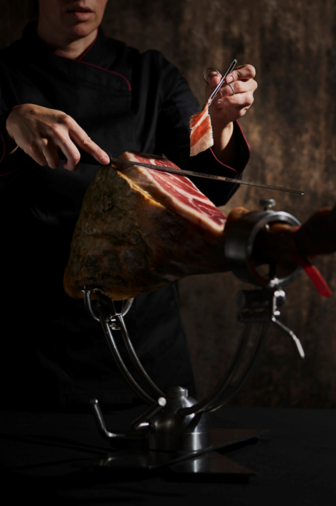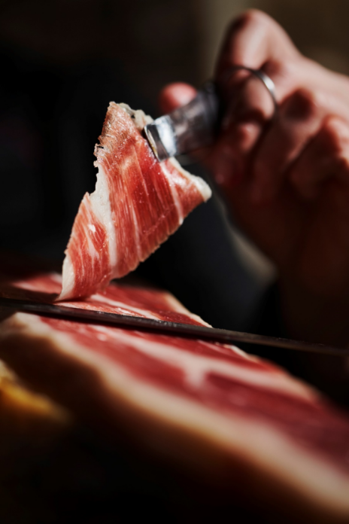
如果你对伊比利亚火腿产生了更进一步的兴趣，不妨在品尝它之前，尝试摆盘的艺术创作。盘子建议选用纯白色的平盘，将选好的火腿切片从盘子外沿开始逐渐向内摆放。在摆放伊比利亚火腿时，创意是必不可少的，你可以尽情发挥想象。另外，食用火腿的理想温度是24 ºC，这样可以保持火腿的香味，使其口感和风味达到最佳状态，因此切记摆盘后不要放置太久再去食用。
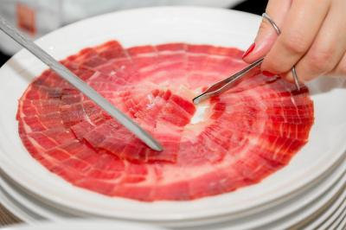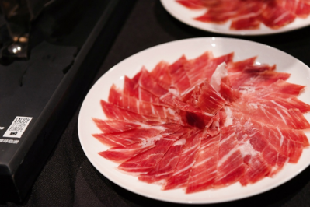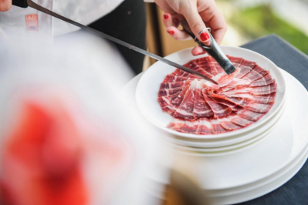
最纯正的伊比利亚火腿可以切成薄片单独食用，这样能够充分体验到它的丝滑口感和鲜美味道。
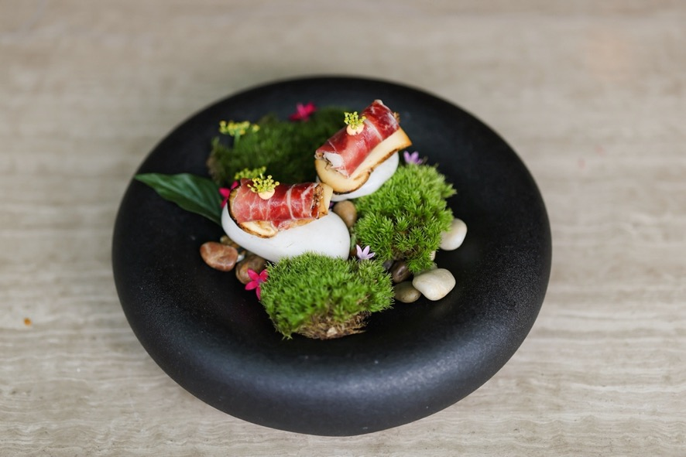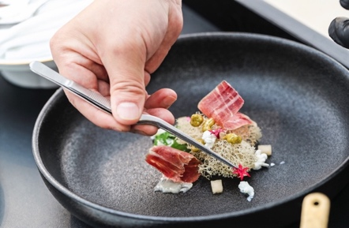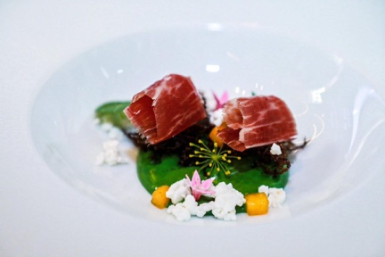
虽然伊比利亚火腿在单独食用时非常出挑，但它也能够帮助升华任何菜肴，无论是简单的还是复杂的菜品，都能发挥它的作用。伊比利亚火腿的多功能性和极高品质使其成为无可争议的世界美食的象征。
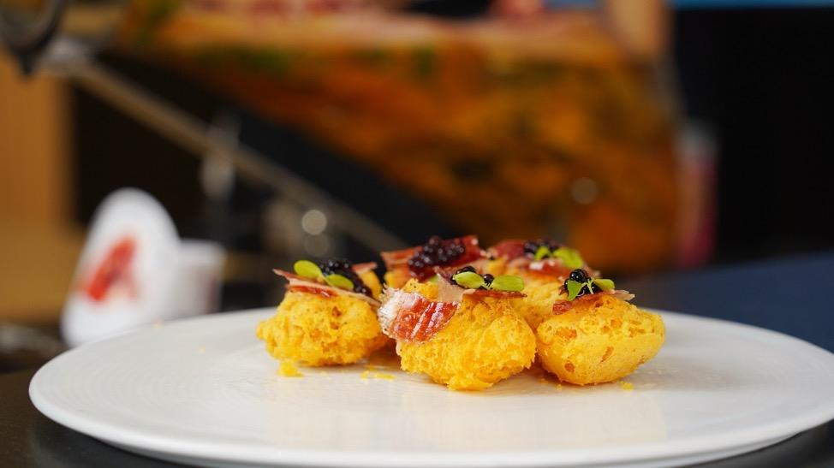
正因如此，伊比利亚火腿也在李冬等知名大厨的菜单占有特殊地位。他采用伊比利亚火腿创作了一道别出心裁的菜谱——“酥炸八宝酿鱿鱼”，即用糯米、牛肝菌、虾干和伊比利亚火腿等做馅的炸小鱿鱼，搭配黑醋珠，将地中海美食元素与中餐传统食材的口感和风味完美融合。
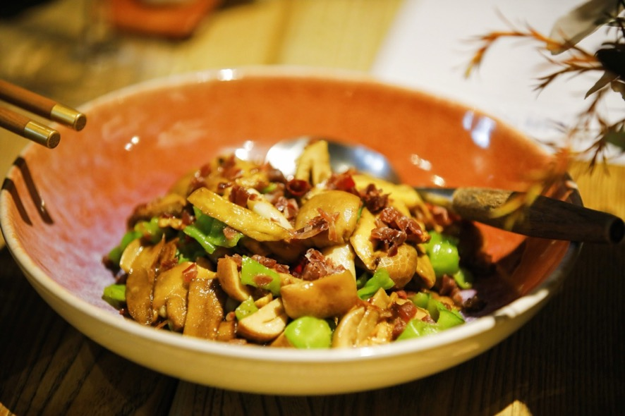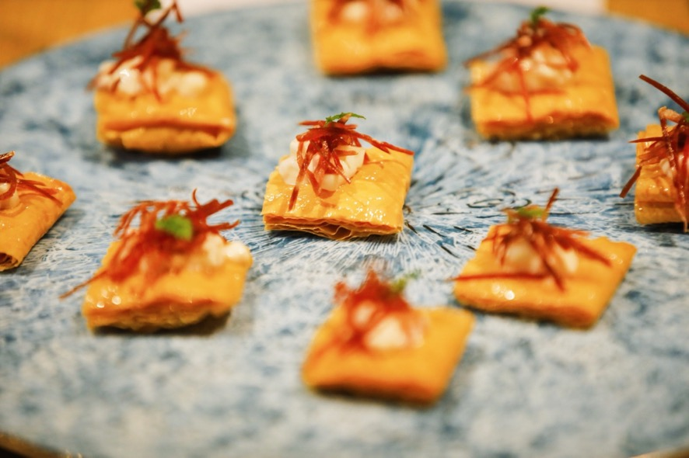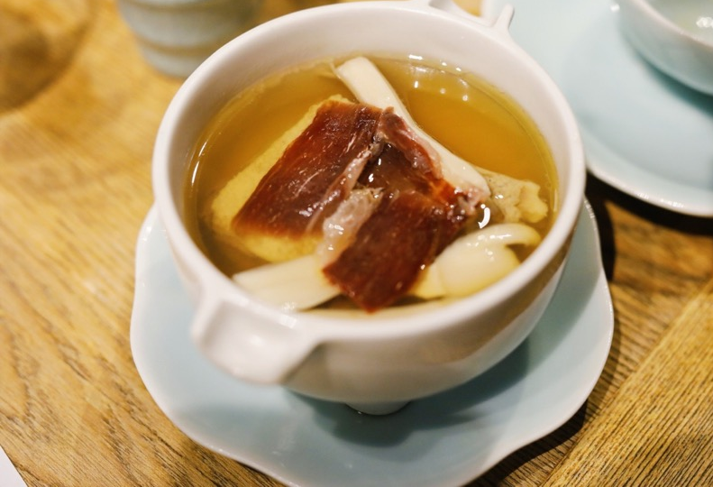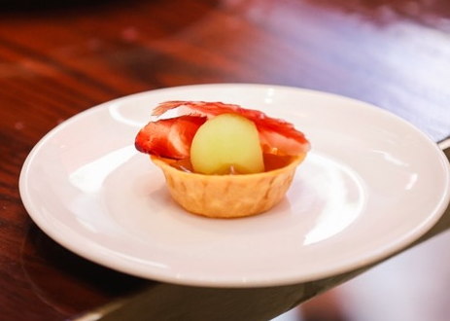
不仅如此，伊比利亚火腿还能为汤、卷或炖菜等菜肴增添浓郁的风味，既能融入当地人的口味，又能够保留了其作为美食产品的独特性。
今年圣诞节，与你的家人和朋友分享一盘伊比利亚火腿，你的第六感——伊比利亚感官将被唤醒，那是一种无法用言语描述，只能亲自去感受的体验。

关于ASICI
伊比利亚猪肉产业联合组织（ASICI）是一个非营利性的农业食品行业组织，超95%的伊比利亚猪生产组织（养殖户）和超95%的伊比利亚猪肉加工组织（工厂）都是协会的成员。协会成立于1992年，已于1999年得到西班牙农业、渔业和食品部颁发的“伊比利亚猪肉产业的农业食品产业组织”认证。

